Проведение первого тура Городского конкурса профессионального мастерства «Лидер образования» среди педагогов ГКДОУ (открытые занятия педагогов)
С 3 по 14 апреля 2023 года в ГКДОУ д/с №17 «Сказка» состоялось проведение первого тура Городского конкурса профессионального мастерства «Лидер образования» среди педагогов ГКДОУ - открытые занятия педагогов.
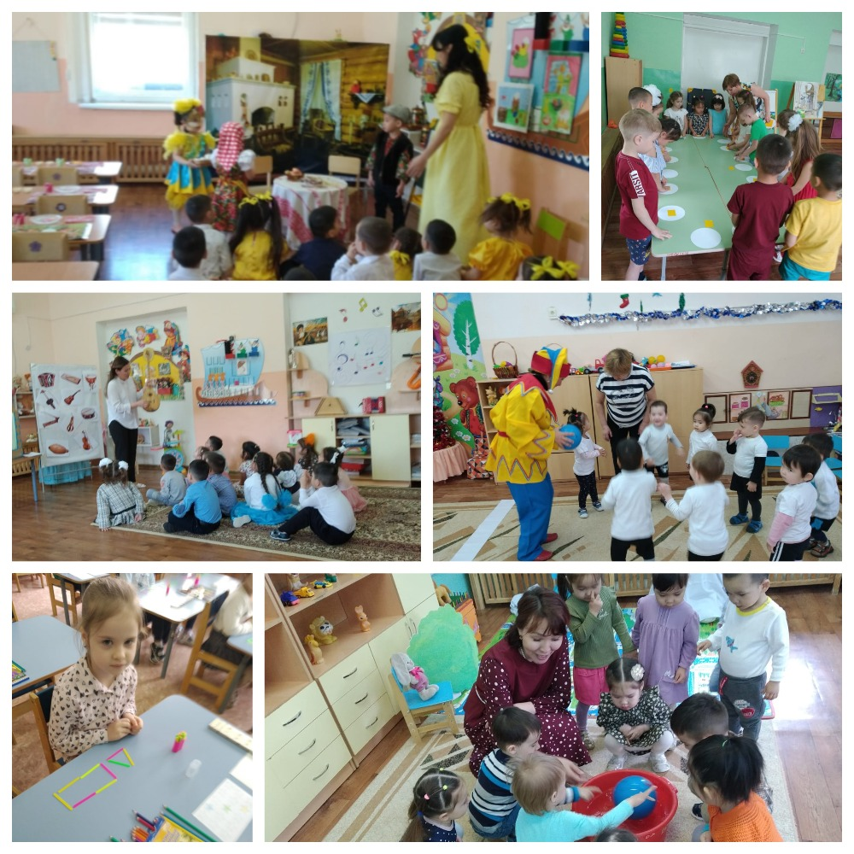
Открытые показы образовательной деятельности играют важную роль в системе повышения квалификации педагогов и образовательном процессе в целом. Они позволяют увидеть, как работают коллеги, использовать их позитивный опыт. Итоговые занятия позволяют обобщить полученные знания, умения и навыки, поставить логическую точку в процессе обучения. Кроме того – это ещё и обязательный анализ и систематизация знаний. Благодаря проведению итоговых занятий, педагог может иметь представление о степени сформированности у детей представлений по разным образовательным областям, планировать индивидуальный образовательный маршрут.
Вся непосредственная образовательная деятельность проходила в игровой форме, соответствующей возрасту детей.
Необходимо отметить, что все показы проведены на высоком профессиональном уровне, цели и задачи достигнуты в полном объеме. Воспитатели подготовили для образовательной деятельности насыщенный, интересный теоретический и наглядный материал, мультимедиа, интерактивное оборудование, умело организовали предметно-пространственную среду. Для сохранения здоровья дошкольников, предупреждения утомления, улучшения их общего состояния, педагоги активно использовали здоровьесберегающие технологии. Это и смена динамических поз, и физкультминутки, эмоциональные разминки, минутки покоя, различные виды гимнастик: для глаз, дыхательная, пальчиковая, музыкально-ритмическая.
Таким образом, методически грамотная организация проведенных открытых показов образовательной деятельности, способствовала повышению квалификации педагогов в условиях ДОУ, осмыслению ими передового педагогического опыта на более высоком теоретико-практическом уровне, совершенствованию профессиональных умений и навыков.

